Риск возникновения новых инфекций от насекомоядных летучих мышей на Украине и в Грузии. Денис Музыка (ИЭКВМ), Лела Урушадзе (НЦОЗКЗ) и Андрес Веласко-Вилла (ЦКЗ).
HDTRA1-14-24-FRCWMD-BAA
Задачи: Выявление новых вирусных (коронавирусных, филовирусных, парамиксовирусных, ортомиксовирусных, лизавирусных) бактериальных (Бруцелла, Лептоспира, Иерсиния) патогенов значимых для здоровья человека и животных из летучих мышей на Украине и в Грузии; Исследование того, как изменение биоразнообразия ландшафта влияет на состав эндемических вирусных и бактериальных агентов в популяциях летучих мышей, а также оценка их эко-эволюционной связи с возникновением заболеваний у людей и домашних животных; Построение устойчивой и гармоничной системы раннего обнаружения опасных агентов из популяций летучих мышей на Украине и в Грузии и их дальнейшего геномного описания.
Метод: Интеграция мультидисциплинарной межведомственной коалиции из институтов и университетов здравоохранения и ветеринарии, которая будет способствовать созданию региональной самодостаточной мультинациональной группы для раннего обнаружения и типирования агентов одновременно с созданием сложной аналитической базы для адекватной их оценки.
Применение: Данный проект будет выполнен и интегрирован с помощью скоординированной работы со стороны Национального научного центра «Институт экспериментальной и клинической ветеринарной медицины», Национального центра общественного здоровья и контроля заболеваний, Центра по контролю заболеваемости в кооперации с Политезническим институтом Вирджинии и Геологической службы США. Итоги научной работы будут полезны для эволюции бактериальных и вирусных инфекционных заболеваний, систем раннего предупреждения и здоровья людей и животных во всем мире, а также для экологии.
Привлекаемые кадры: Более 60 ученных из США, Украины и Грузии с различными научными степенями и опытом работы будут участвовать в полевых исследованиях, диагностике, молекулярном типировании, секвенировании методом Сэнгера, секвенировании нового поколения, биоинформатике, моделировании экологических ниш и визуализации данных.
Публикации и конференции: Мы ожидаем как минимум одной рецензируемой публикации в год
и активного участия в двух научных конференциях в год.
Первый год: Стандартные операционные процедуры по внедрению безопасной ловушки для летучих мышей, отбор проб, подготовка к определению, типированию, секвенированию и моделированию ниш; полевые и лабораторные работы.
Второй год: Продолжение полевых и лабораторных работ; разработка аналитической базы для сравнительного геномного и экологического моделирования ниш; обеспечение и контроль качества внедренных алгоритмов и решение проблем.
Третий год: Фаза оценки устойчивости и завершения внедрения, анализ итоговой информации и ее визуализации, презентация дальнейшего направления работы.
Финансирование: Всего для Украины и Грузии на период 2020-2023 – 1,6 млн. долларов США из них 207-398 тыс. долларов в год для ИЭКВМ, 178-257 тыс. долларов в год для НЦОЗКЗ, 53 тыс. долларов в год для УНТЦ ,суммарно 1,554,519 долларов для ЦКЗ (512-527 тыс. долларов в год).
Контакты: Д-р Д. Музыка (dmuzyka77@gmail.com, +380673855798); д-р Л. Урушадзе (lelincdc@gmail.com, +995599245434); д-р Андрес Веласко-Вилла (dly3@cdc.gov, 404 639 1055).


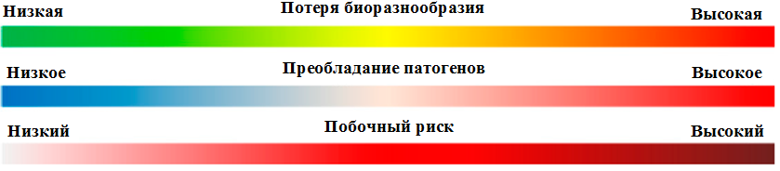
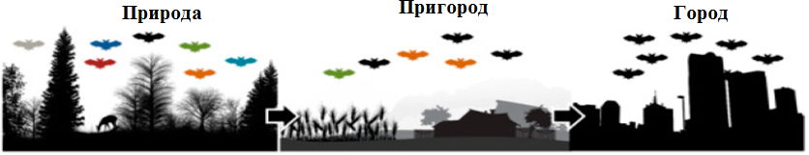
Тренинги, воркшопы, стандартные операционные процедуры, планирование наблюдения, техника биозащиты и безопасности
Полевые экспедиции для
сбора образцов и геоинформации
Анализ данных, картирование, моделирование ниш, проверка гипотезы, публикация результатов
НЦОЗКЗ /
Грузия
НЦОЗКЗ /
Грузия

ИЭКВМ

ЦКЗ

НЦОЗКЗ
НЦОЗКЗ
ИЭКВМ
ЦКЗ
ИЭКВМ/ Украина


ГС и ЦКЗ США
ИЭКВМ/ Украина
ИЭКВМ
НЦОЗКЗ
Полное геномное секвенирование ПЦР-положительных образцов
Первичное лабораторное тестирование для определения опасных патогенов в ПЦР

